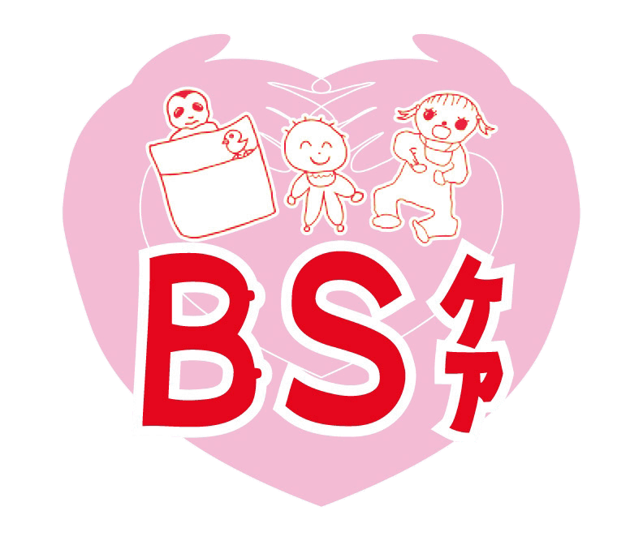
赤ちゃんの母乳吸啜に倣う！ＢＳケア
ＢＳケア道場の御案内
皆さま、お待たせしました！
個人研修に限りなく近い“集団個人研修”。その名も『ＢＳケア道場』を開講します。
道場では、2日間に渡りＢＳケアの技を実践を通して体得します。
セミナーでの学びの後、普段の自分のケアがＢＳケアになっているのかを確認し、模型での練習や、授乳中のお母さん方にケアを行い、ケアの感想が貴重な学びとなります。
皆さまのご参加お待ちしています。

■開催日時 | 2020年3月21日（土） 9:30開始 18:00終了  2020年3月22日（日） 9:00開始 16:30終了  ※参加人数により時間が変更する事があります。
■開催場所 | ふわり助産院五反田サロン  住所：三重県桑名市五反田587-1
■募集人数 | 12名 満席になり次第締め切らせていただきます。
■参加費 | ・2日間集中講座：85,000円 （昼食付き）  ・モデルさん御礼と手配料10,000円
■参加資格 | ＮＰＯ法人ＢＳケアの正会員で、ある程度の実践経験のある方  発展セミナー（３年以内）を受講済み、日総研スクール修了済みの方
■宿泊（希望者） | 三交イン桑名駅前 （禁煙シングル 1泊2日朝食付き 8,800円）  申し込み時、宿泊希望の有無・車での参加の有無をお知らせください  宿泊費は各自ホテルに支払いください。ホテルに駐車場はありますが数の限りがあり先着順。駐車場が満車のときは一般の駐車場（有料）を利用。
■講師 | ＢＳケア提唱者・開発者 寺田恵子
■実技サポート | ＢＳケアプレゼンター 山田明美 松田志帆
持ちもの等は後日お知らせいたします。

お申込み先 こくちーず https://www.kokuchpro.com/event/bs20200321/
お問い合わせ先 山田明美 5116ake@gmail.com
緊急連絡先：携帯番号 080-5110-9179

